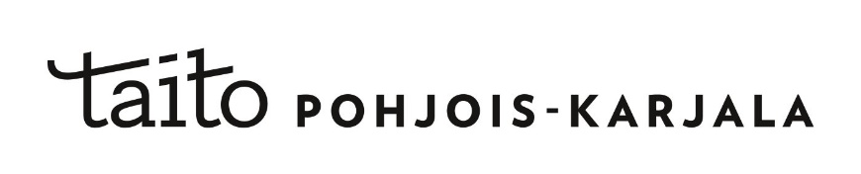

Taito Pohjois-Karjala ry:n hallitus vuodelle 2023

Puheenjohtaja Raimo Moilainen
Hallituksen jäsenet Anna-Kaisa Räsänen
Antti Ikonen
Olli Lyytikäinen
Pasi Ripatti
Sirpa Sulopuisto
Ulla Tarvainen

